Подключение Mac OS X к серверу Exchange

- Откройте «Системные настройки» -> «Уч. записи Интернета» -> «Exchange»
- В появившемся окне введите имя, e-mail адрес @susu.ru и пароль от логина PVC.
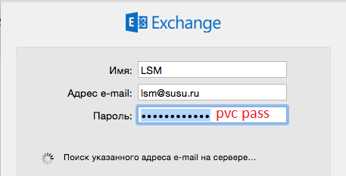
- Если в системе не установлен сертификат PVC, то появится запрос на его установку. Нажмите кнопку «Показать сертификат», установите галочку напротив «Всегда доверять mail.pvc.susu.ac.ru при подключении …», и в списке «Параметры использования сертификата» выберите пункт «Всегда доверять».
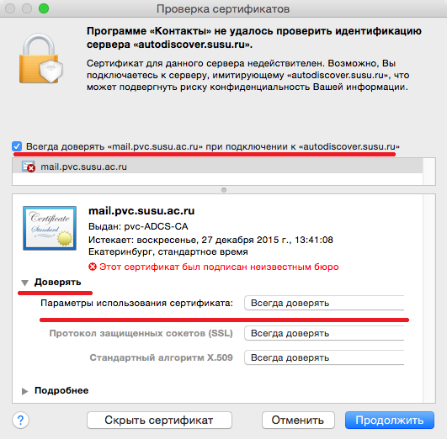
При любых последующих запросах сертификата PVC повторите вышеуказанные действия.
- На следующем экране в поле «Имя пользователя» введите логин от домена PVC, а в поле «Адрес сервера» - mail.pvc.susu.ac.ru
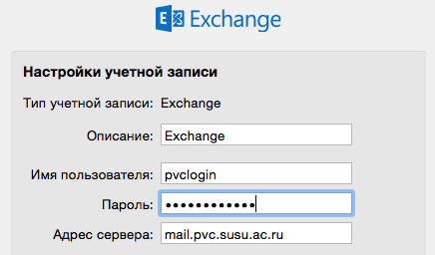
- Система создаст учётную запись и предложит выбрать те данные, которые необходимо синхронизировать. При первом запуске почтового клиента, возможно, потребуется вновь подтвердить доверие к сертификату.

Контакты технической поддержки
Для решения вопросов, связанных с подключением к серверу Exchange и его использованием, обращайтесь в Службу технической поддержки ПВК:
Козырев Вячеслав Иванович
Тел.: (351) 267-90-06, доб. 104
Email: support@pvc.susu.ac.ru

